Муниципальное бюджетное дошкольное образовательное учреждение

детский сад №12 «Октябренок»

**Консультация для родителей**

**«Сказки важно и нужно читать детям»**

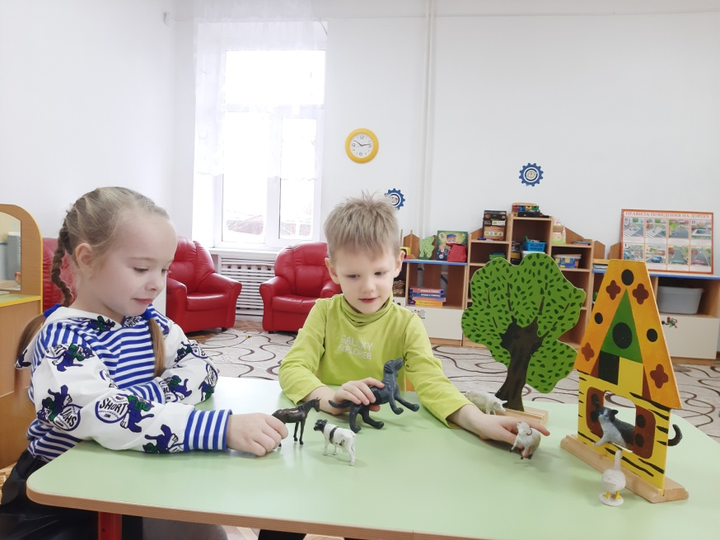

Подготовила: Твердохлебова Е.В.

воспитатель

г.Приморско-Ахтарск

2024

Чтение сказок перед сном – не только добрая традиция и фактор укрепления отношений детей и родителей. Это эффективная терапия, которая помогает ребёнку всесторонне развиваться. Так чем полезны сказки для детей?

*Развитие речи и тренировка мышления.*

Чем больше вы разговариваете с ребенком и читаете сказки, тем активнее развивается его речь и не менее эффективно воздействует на детский мозг.

Слушая увлекательные истории, у ребёнка начинает формироваться в голове образы, ассоциации, проигрываются сценки, он представляет героев, фантазирует. Например, когда Колобок катится по тропинке или звери строят новый теремок, мозг ребёнка усиленно работает, образуя нейронные связи, структурируя полученную информацию, совершенствуется память и концентрацию внимания.

Даже младенец, который ещё не понимает смысла слов, с интересом слушает сказки. Такие ежевечерние тренировки позволяют малышу быстрее усвоить человеческую речь. Дети, которым родители регулярно читают книги, начинают раньше говорить и понимать смысл слов.  
*Проявление родительской любви и внимания.*

Чтение сказок перед сном укрепляет связь ребенка а с родителями и даёт ему понимание того, что его любят, что он – нужный и исключительный. Любовь и внимание мамы придаёт ребёнку уверенность, создаёт позитивный настрой на будущее, а это важнейшее условие нормального психического развития личности.  
*Самопознание и эмпатия.*  
Сказки бывают разными. Одни весёлые и смешные, другие грустные и поучительные.

Прокручивая в голове сюжет, дошкольник погружается в сказочный мир и начинает сопереживать героям, представлять их чувства, эмоции. Это активно развивает способность его к эмпатии, и формирует эмоциональный интеллект.

Каждая сказка несёт что-то новое и чему-то учит. В процессе чтения у детей расширяется словарный запас, они учатся различать плохое и хорошее, получают представление об аспектах взаимоотношений между героями.  
Сказка воспитывает детей, рассказывая об опасностях окружающего мира и трудностях, с которыми сталкиваются герои, о том, что правильно, а что нет. Важно, чтобы книжка соответствовала возрасту ребенка, его уровню интеллектуального развития. Тогда он сможет понять мораль произведения, проанализирует его и сделает верные выводы.

Детская художественная литература воспитывает у детей культуру речи. Она учит грамматически правильно, логично и точно передавать свои мысли, а также соблюдать нормы литературного языка. Если ребёнок с раннего детства погружён в культуру чтения, его речь будет образной, яркой и выразительной.

Попробуйте ответить на следующие вопросы:

- Что мы читаем нашим детям? Сказки.

- Что рассказывают бабушки внукам? Сказки.

- Какие события и сюжеты нравятся детям больше всего? Сказочные.

- Какие герои сопровождают в детстве? Из сказок.

- Почему именно [сказки так важны и нужны](https://www.maam.ru/obrazovanie/skazka-konsultacii)?

1. Это самый понятный способ для ребёнка узнать, что же такое жизнь и как в ней ориентироваться.

2. В сказке в доступной и понятной форме отражены отношения между людьми и жизненные ситуации — любовь, дружба, обман, радость, грусть.

3. Сказочные образы сразу понятны детям — хороший, плохой, добрый, злой, жадный, щедрый, умный, глупый.

4. В сказке всегда побеждает добро. Когда ты уверен, что добро победит, ты смело идёшь вперед!

5. Из сказки ребёнку легче понять, каким нужно быть, чтобы всё получалось – трудолюбивым, умным, смелым, храбрым, добрым, справедливым, щедрым.

6. Ребёнок, который верит в сказки, верит в хорошее, а это помогает ему улыбаться миру.

7. В сказках заключена мудрость веков, которой так не хватает в современном меркантильном мире.

*Что важного девочка узнает из сказок?*

- Необходимо быть доброй и трудолюбивой, как Настенька из «Морозко». Нужно уметь заботиться, помогать другим, желать людям счастья. Лентяйки и завистливые злые девушки в конце сказки всегда получают по заслугам.

- Надо быть благодарной, как девочка из сказки «Гуси-Лебеди», которая благодарила яблоньку за яблочки, печку — за пирожки. Ничто не даётся просто так и нужно уметь говорить «спасибо».

- Жениху нужно устроить проверку. Сможет ли принц ради принцессы пройти все сложные испытания?

*Что важного мальчик узнает из сказок?*

- Необходимо быть благородным, храбрым. Помогать слабым, заботиться о них. Тот герой, который поможет щуке, отдаст свой обед и спасёт кого-то, в конце обязательно получит взаимную помощь в испытаниях.

- Не нужно бояться трудностей. Во всех сказках герои без раздумий отправляются в путешествия, на поиски или проходят испытания. Герой не боится, он готов преодолевать трудности, рисковать. Именно такие качества помогут мальчику почувствовать себя мужчиной в будущем.

- Сказка учит мальчиков не ошибиться в выборе невест. Сможет ли она испечь каравай или прибраться в доме, или сшить платье?

*В чём же польза сказок?*

- Читая или рассказывая сказки, мы воспитываем ребёнка, развиваем его внутренний мир, даём знания, расширяем представления об окружающей действительности.

- Дети, которым читали сказки с раннего детства, быстрее начинают говорить не просто набором слов, а грамотно и умело выражать свои мысли. [Чтение сказок расширяет словарный запас](https://www.maam.ru/obrazovanie/knigi-konsultaciya) ребёнка и помогает развитию речи.

- Сказка формирует у ребёнка на всю жизнь основы поведения и общения, учит упорству, терпению, умению ставить цели и идти к ним.

- Формируется понимание, что просто так в жизни ничего не даётся, а достигается всё только усилием и трудолюбием.

- Сказка является прекрасным вариантом совместного досуга, она помогает взрослому и малышу найти общий язык и быть ближе друг к другу.

- Слушая сказку, ребёнок знакомится с народным фольклором, запоминает пословицы и поговорки («Любишь кататься – люби и саночки возить», «Когда семья вместе, то и душа на месте», «Нет друга – ищи, а нашёл – береги»).

- Сказка испокон веков использовалась, как средство положительного воздействия на эмоциональное состояние ребёнка. Самый яркий пример этого воздействия – сказка на ночь. Ребёнок слушает успокаивающий, убаюкивающий ритм слов, слышит родной голос – всё хорошо, мама рядом, сказочная история уводит его всё дальше от дневных печалей и радостей и наконец он засыпает.

Педагоги применяют сказкотерапию с детьми, имеющими задержку речевого развития на занятиях, свободной игровой деятельности, перед сном.

*Несколько советов родителям*

- Читайте сказку вместе с ребёнком хотя бы по 10-15 минут каждый день и не только перед сном. Пусть чтение сказки станет вашей традицией.

- Нужно подбирать сказки в зависимости от того, что вы хотите донести ребёнку в тот или иной момент его жизни. После их прочтения можно обсудить поведение героев или что-то ещё. Пусть ребёнок выскажется, ведь у него тоже есть своё собственное мнение.

- Предложите ребёнку нарисовать любимых героев из сказок так, как он их себе представляет. Это упражнение развивает творческую фантазию, помогает учиться мыслить нестандартно и креативно.

«Сказка – ложь, да в ней намёк, добрым молодцам урок».